Service Familles
- 01 44 69 17 39
@ familles17@paris.fr
Salle aux colonnes – rdc
Du lundi au vendredi (sauf jeudi) de 8h30 à 17h00

Le jeudi de 8h30 à 19h30

Inscriptions dans les établissements d’accueil de la petite enfance

du 17ème arrondissement
Indice du document : S6.2

Inscription dans une structure municipale :

L’inscription pour les établissements municipaux se fait à la mairie du 17ème arrondissement, dans la salle aux colonnes, dès le 6ème mois de grossesse.

ATTENTION à bien renouveler votre demande de place tous les 6 mois.

Liste des pièces à fournir :

Pièce d’identité de chaque parent :
Carte d’identité, passeport européen ou carte de séjour en cours de validité. Si la famille est monoparentale, fournir l’attestation délivrée par la Caisse d’Allocations Familiales mentionnant le « soutien familial » ou le « RSA majoré » dès la naissance de l’enfant

Justificatifs de domicile :

Dernière attestation d’assurance de la résidence principale datant de moins de 3 mois
et
Facture (ou échéancier) d’électricité, de gaz ou de téléphone fixe datant de moins de 3 mois

Si vous venez d’emménager dans l’arrondissement, vous devrez vous munir du bail de location ou de l’acte de vente et de l’attestation d’assurance habitation.
Lorsque le demandeur ne figure pas sur les justificatifs de domicile (hébergement, vie maritale…), l’hébergeant devra fournir pièce d’identité, attestation sur l’honneur et facture d’électricité. L’hébergé devra présenter pièce d’identité, attestation sur l’honneur et attestation de la Caisse d’Allocations Familiales à l’adresse de l’hébergeant.

Justificatifs de ressources :
Trois derniers bulletins de salaire de chaque parent ou dernier avis d’imposition ou contrat de travail en cas de reprise d’activité. Il est très conseillé de présenter son dernier avis d’imposition.
Pour les étudiants, certificat de scolarité ou carte d’étudiant de l’année scolaire en cours

Pour les Inscriptions prénatales (à partir du premier jour du 6ème mois de grossesse) :
Fournir un certificat médical de grossesse avec date prévue d’accouchement.
Pour les Inscriptions postnatales :
Fournir le Livret de Famille ou l’acte de Naissance. Celui-ci doit être fourni le plus rapidement possible dès la naissance de votre enfant.

ATTENTION lors de l’inscription en crèche au Service Familles, les parents ont la possibilité de sélectionner jusqu’à 3 établissements de petite enfance.

SEULS LES DOCUMENTS ORIGINAUX SERONT ACCEPTES

Après inscription, vous pouvez vous rendre à une réunion d’information collective sur les différents modes d’accueil. Ces réunions ont lieu 1/mois à la mairie à 16h30, sans inscription.
Si vous avez besoin d’informations personnalisées, un rdv avec une directrice de crèche peut vous être proposée par le Service Familles.

ATTENTION à bien renouveler votre demande de place tous les 6 mois.

Tout dossier incomplet sera refusé

Information sur le processus d’attribution des places en crèche :

L’attribution des places en crèches dépend du Maire de l’arrondissement via la commission d’attribution des places en crèches organisée trois fois par an : janvier, mai et septembre.
Un système de cotation est mis en place sur l’arrondissement :

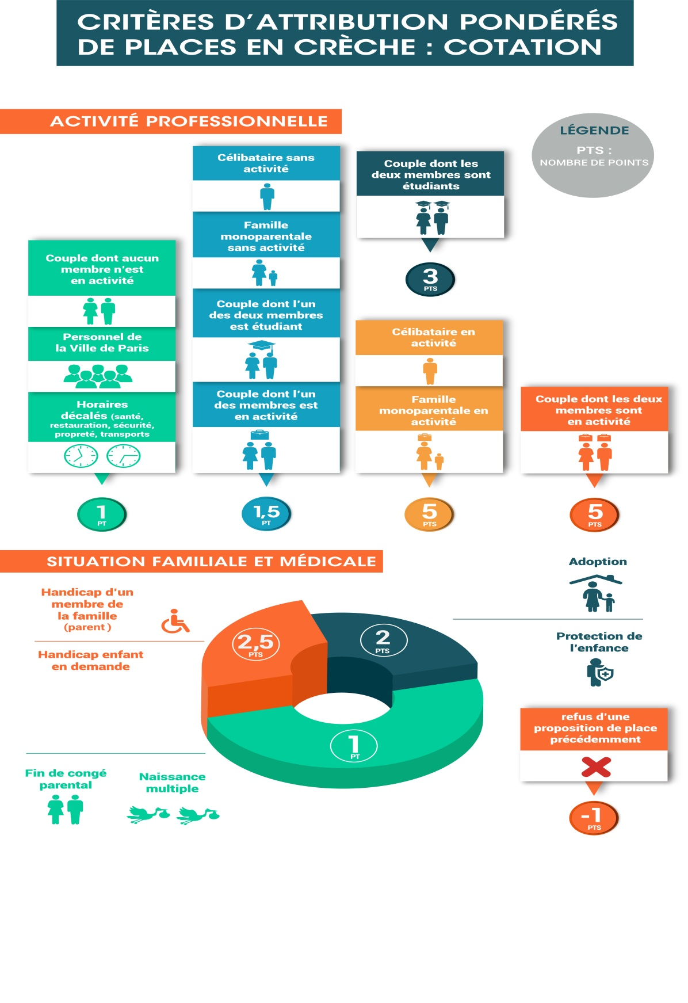

Composition de la commission :
La commission pluraliste est composée comme suit :
- Adjointe à la petite enfance du XVII arrondissement ;
- Un élu de l’opposition municipale de l’arrondissement ;
- Conseillère d’arrondissement déléguée à la petite enfance ;
- Chargée de mission petite enfance ;
- Service Familles / Direction générale des services ;
- Médecin de la PMI (Protection Maternelle et infantile) ;
- SAMF (Service Agrément Accompagnement des assistants Maternels et Familiaux)
- Responsables de structures ;
- Cheffe de pôle et/ou Coordinatrice petite enfance ;
L’attribution des places est faite, en fonction des disponibilités, après discussion collégiale sur l’ensemble des critères en lien avec la cotation.
Les revenus des parents ne sont pas un critère de priorité. Mais ils sont pris en compte lors de la commission, afin de créer une certaine mixité au sein des structures de petite enfance. Chaque attribution de place est confirmée par courrier.
Les parents doivent, sous quinze jours, confirmer l’admission de leur enfant auprès de l’adjointe au Maire en charge de la petite enfance. Ils doivent prendre contact avec le responsable de l’établissement concerné afin de déterminer la période d’adaptation, le nombre de jours hebdomadaires d’accueil et les jours concernés.
Un certificat médical est nécessaire pour une entrée en collectivité. Une visite médicale sera programmée par le médecin de la structure en fonction de l’âge de l’enfant.
En cas de désistement ou d’absence de réponse dans un délai de quinze jours, la place est déclarée vacante.
LES ETABLISSEMENTS D’ACCUEIL
DANS LE 17ème ARRONDISSEMENT
STRUCTURES MUNICIPALES
Pour les établissements d’accueil petite enfance, les places sont attribuées par la commission d’attribution de la mairie d’arrondissement.

Structures Municipales | Adresse de l’établissement
Crèche familiale Gauthey | 43 rue Gauthey
Crèche familiale Brunetière | 16 av Brunetière
Multi-accueils type Crèche Collective
Curnonsky | 25/27 rue Curnonsky
Kellner | 28 rue kellner
Truffaut | 20 bis rue des Batignolles,  accès : 17 rue Truffaut
Bayen | 37 rue Bayen
Berzelius | 51 rue Berzelius
Brunetiere | 16 av Brunetiere
Christine de Pisan | 30 rue Christine de Pisan
Caporal Peugeot | 10 rue Caporal Peugeot
Dautancourt | 35 rue Dautancourt
Etoile | 21 rue de l’Etoile
Lecomte | 9 rue Lecomte
Legendre | 158 rue Legendre
Marguerite Long | 6/8 place des Magasins de  l’Opéra Comique
Nollet | 52/54 rue Nollet
Pereire | 223 bd Pereire
Pereire | 84 bd Pereire
Rebière | 47 rue Pierre Rebière
Villa Ste Croix | 9 villa Ste Croix
Multi-accueils type Halte-garderie
Berzelius | 59 rue Berzelius
Caporal Peugeot | 6 rue Caporal Peugeot
Gauthey | 43 rue Gauthey
Brunetière | 16 av Brunetière
Jardin d’enfants pédagogique Pelloutier :  2 ans 1/2 à 6 ans | 4 rue Fernand Pelloutier

Structures liées par un marché avec la Ville de Paris (places achetées ou délégation de service public/ Article 28), places attribuées par la mairie d’arrondissement.

STRUCTURES | ADRESSE | N° de téléphone
Marie de Béquet de Vienne,  Gestionnaire : DASES | 9 bis rue Jean Batiste Dumas | 01 53 81 83 13
Daubigny,  Gestionnaire : Les Petits Chaperons Rouges | 10/12 rue Daubigny | 01 41 05 76 67
Babilou Cardinet,  Gestionnaire : Babilou | 119 rue de Saussure | 01 40 53 01 83
Babilou Tocqueville  Gestionnaire : Tocqueville | 109 rue de Tocqueville | 01 47 66 10 60
Cardinet Chalabre,  Gestionnaire : Léo Lagrange Nord IDF | 153 rue Cardinet | 01 53 31 38 50
Lechapelais  Gestionnaire : Crescendo | 17 rue Lechapelais | 01 58 22 27 90
Berzelius,  Gestionnaire : People and Baby | 66 rue Berzelius | 09 84 39 44 29
Rostropovitch  Gestionnaire : Crescendo | 58 rue Mstislav Rostropovitch | 09 70 19 78 17
Rostropovitch  Gestionnaire : La Maison bleue | 16 rue Mstislav Rostropovitch | 01 42 63 72 91
Lucioles et Compagnie  Gestionnaire : Crèche de France | 75 rue Bayen | 01 44 09 07 07

STRUCTURES ASSOCIATIVES
Pour les structures associatives, les attributions se font directement au sein de l’établissement en lien avec la Mairie.
Prendre rdv avec le responsable pour avoir les modalités d’inscription/admission. Pour certains établissements il est nécessaire de faire une inscription aussi en mairie(*).

STRUCTURES ASSOCIATIVES | ADRESSES | N° de téléphone
Gestionnaire : Croix Rouge : inscription mairie et rdv après dans la structure
Marie-Ermest May (*) | 54 cité des Fleurs | 01 43 13 29 19
Gestionnaire : CRESCENDO : inscription sur le site : www.crescendo.asso.fr
Champerret | 24 av de la Porte de Villiers | 01 45 74 76 81
Gestionnaire : UDAF : inscription auprès de la structure
Le Petit Jardin Brunetière | 14 av Brunetière | 01 42 67 52 82
Cardinet | 120 rue Cardinet | 01 58 57 93 98
Multi accueil Level | 12/14 rue Emile Level | 01 42 29 24 82
A Tout Petit Pas | 14 rue des Apennins | 01 42 29 20 09
Saussure | 31 rue Marie Georges Picquart | 04 56 79 76 62
la Jonquière | 88 rue de la Jonquière | 01 42 26 60 64
Gestionnaire : La maison Kangourou : inscriptions : mairie et site : www.lamaisonkangourou.com
Jacquemont (*) | 12 rue Jacquemont | 01 58 59 02 20
Roussel (*) | 2 rue Albert Roussel | 01 44 01 09 31
Saussure (*) | 154 bis rue de Saussure | 01 44 01 09 96
Gestionnaire : Fondation de la croix saint Simon : inscription auprès de la structure pour la halte-garderie et en Mairie pour la crèche familiale
La souris verte(*) | 14 bd Gouvion st Cyr | 01 40 55 05 21
Gestionnaire : Gan Menahem : inscription auprès de la structure et en Mairie
Cc Gan Kitov(*) | 9 rue Jacques Ibert | 01 58 05 27 87
Gestionnaire : France Horizon : inscription auprès de la structure
Multi-accueil horizon Clichy | 143 av de Clichy | 01 45 81 90 40

MICRO CRECHES ET CRECHES D’ENTREPRISE
Pour les inscriptions/admissions des micro-crèches ou des crèches d’entreprise, il faut prendre contact auprès du responsable de la structure/du site du gestionnaire ou auprès de la RH de votre entreprise.

CRECHES D’ENTREPRISES | ADRESSES | N° de téléphone
Babilou Tocqueville | 109 rue de Tocqueville | 01 41 49 96 50
Lucioles et Compagnies | 75 rue Bayen | 01 44 09 07 07
Baboune Batignolles | 35 rue Brochant | 01 83 81 91 05
Baboune Guy Moquet | 12/14 rue Lantiez | 01 83 81 91 05
Zazzen Batignolles | 120 rue Cardinet | 01 81 70 94 94
Paris 17 Levis | 7 place de Levis | 01 55 90 44 53
Club Biberon Villiers | 86 rue des Dames | 01 42 66 43 16
Club Biberon Acacias | 1 rue des Acacias | 01 42 66 43 16
Club Biberon Batignolles | 2 bd Pereire | 01 42 66 43 16
Les Malicieux de l’Etoile | 24 rue de l’Etoile | 01 80 49 38 20
Les Malicieux de Faraday | 18 rue Faraday | 01 70 08 19 85
Les Malicieux de Legendre | 116/118 rue Legendre | 01 70 08 19 86
Les Malicieux de Paul Adam | 11/17 av Paul Adam | 01 70 08 19 87
Les Malicieux de Bacon | 11 rue Roger Bacon | 01 76 50 26 51
Les Malicieux des tapisseries | 17 rue des Tapisseries | 01 70 08 19 88
Les Malicieux d’Ampère | 37 rue d’Ampère | 01 85 64 32 41
Les Etoiles Jouffroy | 91 rue Jouffroy d’Abbans | 01 46 47 88 20
Les Etoiles de Wagram | 91 rue Jouffroy d’Abbans | 01 46 47 28 20
Happy Zou Legendre | 118 rue Legendre | 08 05 69 61 23
Partenaire Crèche Cogniet | 2 rue Léon Cogniet | 01 40 68 02 95
Partenaire Crèche Meissonnier | 6 rue Meissonnier | 08 11 69 65 35
Ursule et Zoé | 14 rue des Renaudes | 01 44 40 04 00
Les Pirates d’Eau Douce-Colette | 17 rue Colette | 06 56 81 66 11
Les Explorateurs de Brochant | 31 rue Brochant | 06 41 82 40 17
Coccinelle | 38 rue Gilbert Cesbron | 07 83 90 44 91
Crèche Attitude Paris 17 | 3 place St Jean | 01 46 94 91 91
Crèche Ciel Etoilé | 73 rue Laugier | 09 67 24 04 57
Doudou Crèche Dulong | 58 rue Dulong | 09 82 23 84 04
Les Crèches de Victoire | 5 rue Dennis Poisson | 01 45 77 94 57
Les Explorateurs de Wagram | 2 rue Alphonse de Neuville | 06 41 82 40 17
Catulle Mendés | 8 rue Catulle Mendés | 01 42 67 70 05
Pereire | 158 bd Pereire | 01 81 70 94 94
Médéric | 17 rue Médéric | 01 46 47 88 20

Numéros de téléphones utiles :

SAMF : Service d’Agrément des Assistants Maternels et Familiaux
88, rue de la Jonquière, 75017 Paris
Téléphone : 01 53 31 31 20

Réunions d’informations : Le mardi, en alternance au : 88, rue de la Jonquière ou à la Mairie du 17ème arrondissement. Prendre rdv pour rencontrer une assistante sociale.

Le service faire garder mon enfant :

Site : paris.fr :
fairegarder-monenfant@paris.fr

- Simulateur de cout pour calculer et comparer le coût des différents modes d’accueil pour la garde à domicile, l’assistante maternelle et la crèche collective.

- Des conseillers sont à votre disposition par téléphone au 01 42 76 75 00
Le lundi, de 14h à 17h
Le mardi, mercredi, jeudi, vendredi, de 9h à 13h et de 14h à 17h

- Pour des questions plus juridiques, les conseillers pourront vous orientez sur la FEPEM : Fédération des Particuliers-Employeurs.

Autres liens utiles :

www.mairie17.paris.fr/mairie17

www.mon-enfant.fr (site de la CAF)

www.fepem.fr (conseils et accompagnement payant)

www.net-particulier.fr

www.pajemploi.urssaf.fr

